**LAPORAN PENGEMBANGAN GAME**

**“Birds Of Fury”**

Diajukan untuk memenuhi salah satu syarat menuntaskan mata kuliah Game Programming



Disusun oleh :

Nama : Ericsson Dhimas Niagara

NIM : A11.2018.11128

Kelompok : A11.4507

Program Studi : S1 Teknik Informatika

**FAKULTAS ILMU KOMPUTER**

**UNIVERSITAS DIAN NUSWANTORO**

**SEMARANG**

**2021**

# DAFTAR ISI

DAFTAR ISI ii

DAFTAR GAMBAR iii

A. Tentang Game 1

B. Flow Chart 1

C. Class Diagram 2

D. Screenshot 2

E. Referensi 4

# DAFTAR GAMBAR

Gambar 1. In Game Birds Of Fury 1

Gambar 2. FlowChart Birds Of Fury 1

Gambar 3. Class Diagram Birds Of Fury 2

Gambar 4. Tampilan Awal 2

Gambar 5. In Game Battle 3

Gambar 6. Hasil 3

Gambar 7. Pause 3

Gambar 8. Gambar Box 4

Gambar 9. Background Level 3 4

Gambar 10. Sprite Monster 5

Gambar 11. Multifungsi Button 5

Gambar 12. Sprite player(Bird) 5

Gambar 13. LiberationSans SDF 6

# Tentang Game

Gameplay game yang memiliki beberapa level yang dapat di pilih. Player memainkan setiap level untuk mendapatkan poin dari setiap level. Musuh dapat di kalahkan menggunakan burung atau dengan menimpa monster dengan box.

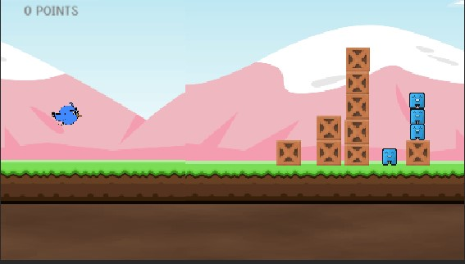

Gambar 1. In Game Birds Of Fury

# Flow Chart

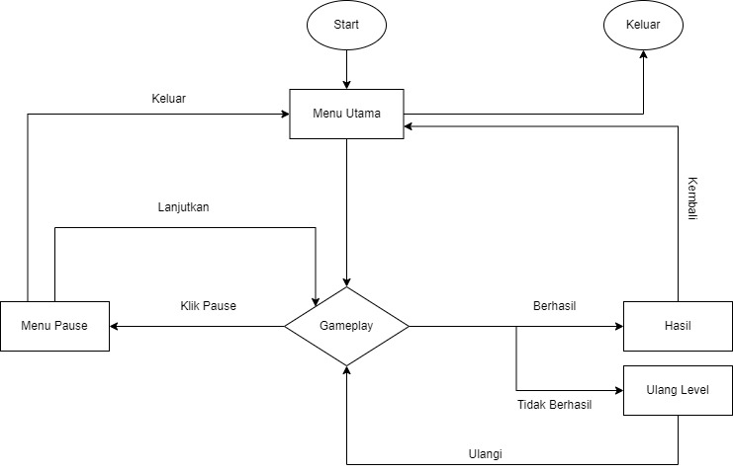

Gambar 2. FlowChart Birds Of Fury

# Class Diagram

Berikut adalah hasil class diagaram dari Game Birds Of Fury: 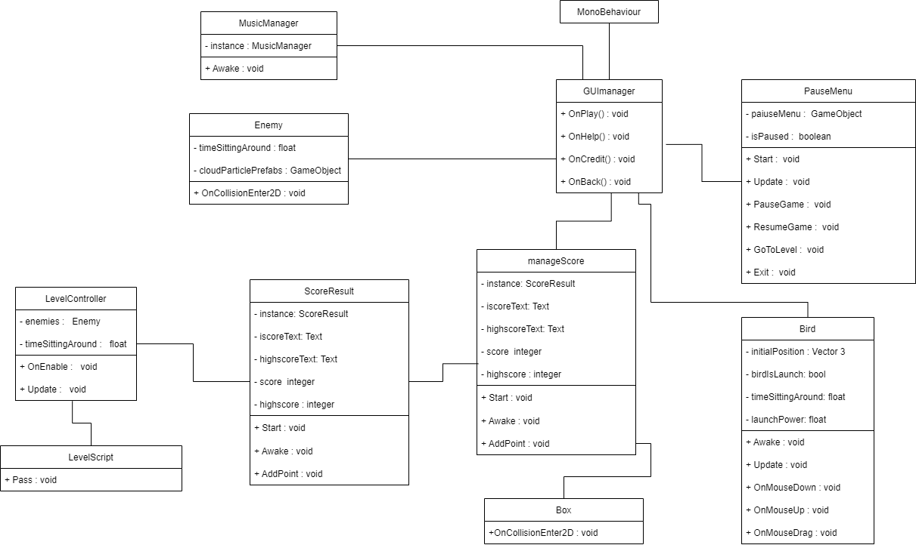

Gambar 3. Class Diagram Birds Of Fury

# Screenshot

Berikut ini adalah kumpulan screenshot dari Game Birds Of Fury yang saya buat:

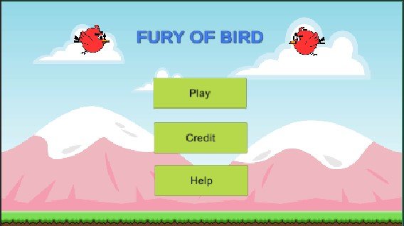

Gambar 4. Tampilan Awal



Gambar 5. In Game Battle

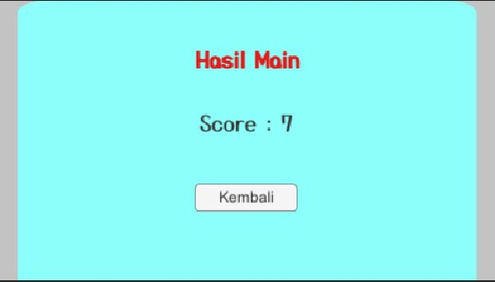

Gambar 6. Hasil

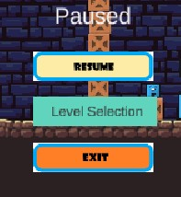

Gambar 7. Pause

# Referensi

Berikut ini adalah asset-asset yang saya gunakan:

1. Box



Gambar 8. Gambar Box

Di download dari Asset Store dengan nama package 2D Mega Pack

1. Background

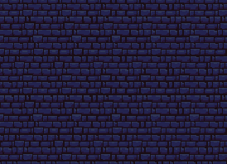

Gambar 9. Background Level 3

Di download dari Asset Store dengan nama package 2D Mega Pack

1. Monster

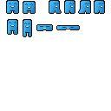

Gambar 10. Sprite Monster

Di download dari Asset Store dengan nama package 2D Mega Pack

1. Button Multifungsi



Gambar 11. Multifungsi Button

Dibuat menggunakan Paint 3D.

1. Player

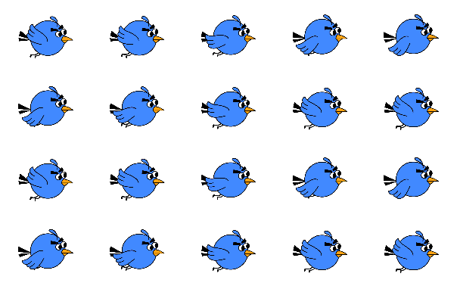

Gambar 12. Sprite player(Bird)

Di download dari Asset Store dengan nama package 2DBirds_Pack3

1. Font

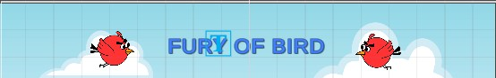

Gambar 13. LiberationSans SDF

Font yang digunakan asli dari Unity.

1. Sound

Music Background : music

Di dapat dari Unity

1. Source Code

* https://www.youtube.com/watch?v=TAGZxRMloyU
* https://www.youtube.com/watch?v=9dYDBomQpBQ
* https://www.youtube.com/watch?v=actCCLvJjPI
* https://www.youtube.com/watch?v=YUcvy9PHeXs
* https://www.youtube.com/watch?v=OR0e-1UBEOU